RK-27-2003-40, př. 1
počet stran: 4

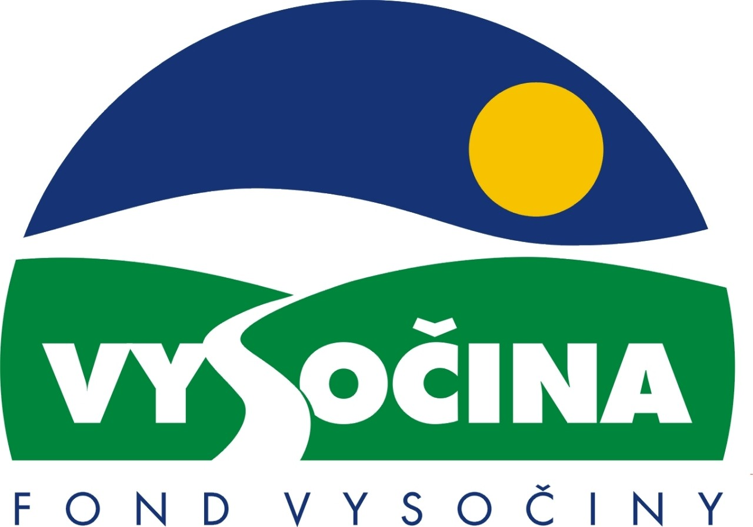

FOND VYSOČINY

Výzva k předkládání projektů
vyhlášená v souladu
se Statutem Fondu Vysočiny a Zásadami pro poskytování podpory z Fondu Vysočiny

1) Název programu:

PRVNÍ POMOC – ZÁCHRANA ŽIVOTA
Grantový program na podporu výuky laické přednemocniční první pomoci na školách

2) Celkový objem finančních prostředků: 1 500 000,- Kč

3) Cíl, dílčí cíl a opatření Programu rozvoje kraje Vysočina:

Cíl 2: Zvýšení kvality sociálního prostředí s důrazem na rozvoj lidských zdrojů

Dílčí cíl 2.3: Zvyšování standardů zdravotních a sociálních služeb a prevence zdravotních a sociálních rizik

Opatření 2.3.1: Udržovat a zlepšovat podmínky v oblasti zdravotní péče

4) Cíl programu:

Cílem programu je vytvořit podmínky pro postupné prohlubování znalosti přednemocniční první pomoci u žáků druhého stupně základních škol se záměrem rozvíjet prevenci na úroveň praktického využití teoretických znalostí v této oblasti. Program podporuje osvojení dovedností, které mohou napomoci k záchraně zdraví a života v časovém úseku před poskytnutím pomoci zdravotnickým pracovníkem. Program tím naplňuje dílčí i hlavní cíle programu rozvoje kraje.

5) Popis a rozsah programu:
Účelem poskytovaných finančních prostředků je vytvořit podmínky pro realizaci teoretických i praktických kurzů první pomoci s konečnou prověrkou znalostí.
Předpokládaný rozsah kursů je 15 hodin výuky včetně závěrečné prověrky znalostí.

6) Příjemci podpor
- Právnické osoby např. školy, zdravotnická zařízení , nestátní neziskové organizace
- Fyzické osoby

7) Lokalizace projektů:
Kraj Vysočina

8) Přijatelné a nepřijatelné výdaje:
- V rámci programu mohou být financovány investiční a neinvestiční výdaje související s organizačním zajištěním kurzů první pomoci (Např. nákup nebo pronájem pomůcek, odměny lektorům, jejich cestovní náhrady, příprava tiskových materiálů, odborná literatura …)
- Mezi nepřijatelné výdaje patří: investiční náklady na nemovitý majetek, výdaje spojené s přípravou projektu.
- Vynaložené výdaje (náklady) musí být nezbytné pro uskutečnění projektu a musí odpovídat zásadám zdravého finančního řízení, zvláště efektivnosti a hospodárnosti
- Výdaje (náklady) musí být prokazatelně vynaloženy během provádění projektu, zaneseny v účetnictví žadatele a musí být doloženy prvotními doklady

9) Základní a specifická kritéria pro posuzování projektů:
Základní kritéria:
- soulad projektu s Programem rozvoje kraje, popř. s dalšími rozvojovými plány a programy
- soulad projektu s vyhlášeným grantovým programem
- připravenost a realizovatelnost projektu
- prokazatelné využití poskytnutých prostředků ve prospěch rozvoje kraje Vysočina
- reálný a průhledný rozpočet nákladů
- soulad projektu s obecně platnými právními předpisy
- důvěryhodnost předkladatele a jeho schopnost akci spolufinancovat a realizovat

Specifická kritéria:
- odborná garance projektu – lékař, atestovaný záchranář
- způsob závěrečného vyhodnocení teoretických i praktických znalostí frekventantů a efektivity kurzu
- míra efektivity vynaložených prostředků (počet frekventantů ve vztahu k vynaloženým prostředkům)
- sylabus (heslovitý přehled přednášené látky a praktického výcviku)
- záměr následného využití zakoupených pomůcek

10) Minimální a maximální výše příspěvku:
Minimální výše finančních prostředků poskytnutých na jeden projekt je 30 tis. Kč, maximální výše příspěvku je 300 tis. Kč. V rámci jednoho kola grantového programu může žadatel získat podporu pouze jednoho projektu.

11) Minimální podíl příjemce podpory:
10 % celkových nákladů projektu

12) Časový harmonogram realizace projektu:
Projekt bude zahájen po podpisu smlouvy o poskytnutí podpory a ukončen nejpozději do 6 měsíců od podpisu smlouvy o poskytnutí podpory

13) Platební podmínky:
Finanční příspěvek bude poskytnut na základě smlouvy o poskytnutí podpory, v níž budou stanoveny podmínky čerpání finančních prostředků, termíny uvolňování finančních prostředků v návaznosti na rozpracovanost projektu, způsob a termín závěrečného vyúčtování, sankce za nedodržení parametrů projektu a za neoprávněné využití finančních prostředků.
Pokud nebude bez závažného důvodu podepsána smlouva žadatelem do 30 dnů od jejího obdržení, ztrácí žadatel automaticky nárok na poskytnutí finančního příspěvku.
Finanční příspěvek nemůže být v průběhu realizace převeden na jiný subjekt.
Souběh podpory z Fondu Vysočiny s dotacemi z dotačních titulů státního rozpočtu nebo jiných fondů se nevylučuje.
Souběh podpory z několika grantových programů Fondu Vysočiny na realizaci jednoho projektu není možný.

14) Termíny a podmínky podání projektů:
Žadatelé o podporu projektů musí předložit kompletně vyplněnou Žádost o poskytnutí podpory na předepsaném formuláři.

Povinné přílohy žádosti:
- podrobný popis projektu a plánovaných aktivit včetně závěrečného vyhodnocení
- časový harmonogram realizace projektu
- podrobná ekonomická rozvaha
- doklad o odborné způsobilosti garanta výuky

Formulář žádosti je umístěn na internetové adrese www.kr-vysocina.cz a je k vyzvednutí na adrese: kraj Vysočina, krajský úřad, odbor sociálních věcí a zdravotnictví, oddělení zdravotní správy, paní Ing. Hana Šulcová, Tolstého 15, 587 33 Jihlava.
Na stejné webové stránce najdete Statut Fondu Vysočiny a Zásady pro poskytování podpory z Fondu Vysočiny, kde se dočtete kompletní informace k podmínkám poskytnutí podpory.

Žádosti zpracované ve dvou vyhotoveních včetně příloh (originál + kopie) se přijímají osobně prostřednictvím podatelny Krajského úřadu kraje Vysočina, Žižkova 57, 587 33 Jihlava nebo poštou v termínu do 31. 10. 2003 (rozhodující je datum poštovního razítka).
Žádosti budou předloženy v zalepené obálce označené: Fond Vysočiny, Grantový program „NÁZEV GP“, Neotvírat!

15) Odpovědnost za realizaci podpory (garant programu):
Garantem programu je odbor sociálních věcí a zdravotnictví , Krajský úřad kraje Vysočina, Tolstého 15, Jihlava, 587 33.
Průběžné informace ke zpracování projektů bude poskytovat odbor sociálních věcí a zdravotnictví , oddělení zdravotní správy, Bc. Soňa Měrtlová, tel. 564602818, e-mail: mertlova.s@kr-vysocina.cz
Jednotlivé projekty budou posouzeny garantem a řídícím výborem grantového programu, který po ukončení procesu hodnocení rozhodne o přiznání podpory konkrétním žadatelům. V případě přiznání podpory může řídicí výbor navrhnout nižší částku, než je požadována. S výsledkem tohoto procesu budou žadatelé seznámeni písemně do 31. 12. 2003.

Žádost, která nesplňuje všechny formální náležitosti nebo bude zaslána po termínu, bude řídícím výborem z hodnocení vyřazena.
Žadatelé nebudou vyzýváni k doplnění chybějících údajů.
Dokládání chybějících náležitostí po uzávěrce programu není možné.

Podpora z Fondu Vysočiny nepředstavuje nárokový příspěvek, nejde ani o správní řízení, a tudíž proti rozhodnutí řídícího výboru není odvolání.

